

**NO. DE EQUIPO**

**“8”**

**UNIVERSIDAD NACIONAL AUTÓNOMA DE MÉXICO**

**FACULTAD DE INGENIERÍA**

**PRÁCTICA 1: “LA COMPUTACIÓN COMO HERRAMIENTA DE TRABAJO DEL PROFESIONAL DE INGENIERÍA”**

**FUNDAMENTOS DE ROGRAMACIÓN (LAB.) GRUPO: 14**

**ALUMNOS: ÁVILA ITURBURU ALDO RODOLFO**

**NAVARRETE LARA CHRISTOPHER**

**VÁZQUEZ RODRÍGUEZ LUIS EDUARDO**

**FECHA DE ENTREGA: 20/02/2017**

**Objetivo:** Descubrir y utilizar herramientas de software que se ofrecen en Internet que permitan realizar actividades y trabajos académicos de forma organizada y profesional a lo largo de la vida escolar, tales como manejo de repositorios de almacenamiento y buscadores con funciones avanzadas.

**Ejercicios realizados:**

Búsqueda avanzada de información especializada.

1. Tres búsquedas en internet con comandos/operadores.
2. Tres cálculos matemáticos.
3. Tres conversiones de unidades.
4. Una gráfica 2D (por integrante).
5. Una gráfica 3D (por integrante).
6. Tres búsquedas sobre lenguaje C en Google académico.
7. Una visita virtual (por integrante).
8. Crear un repositorio.

En este caso, pudimos realizar todos los ejercicios planteados en esta práctica de forma satisfactoria y sin ningún problema, comprendiendo cada uno de los ejercicios pedidos.

**Planteamiento y Resultados:**

1. 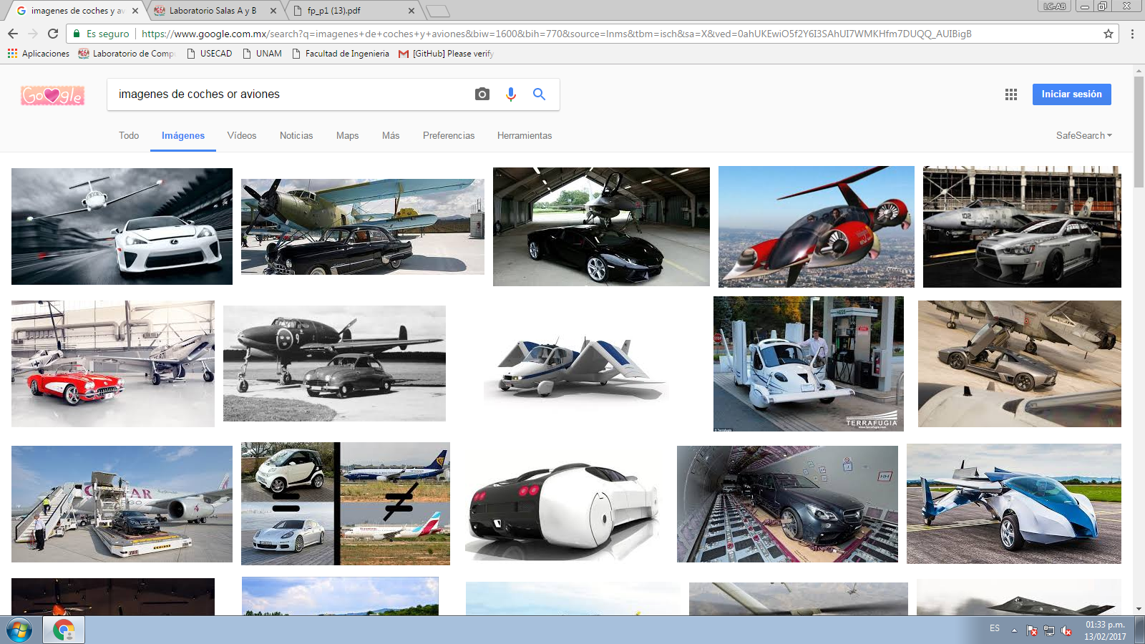**Tres búsquedas en internet con comandos/operadores:**

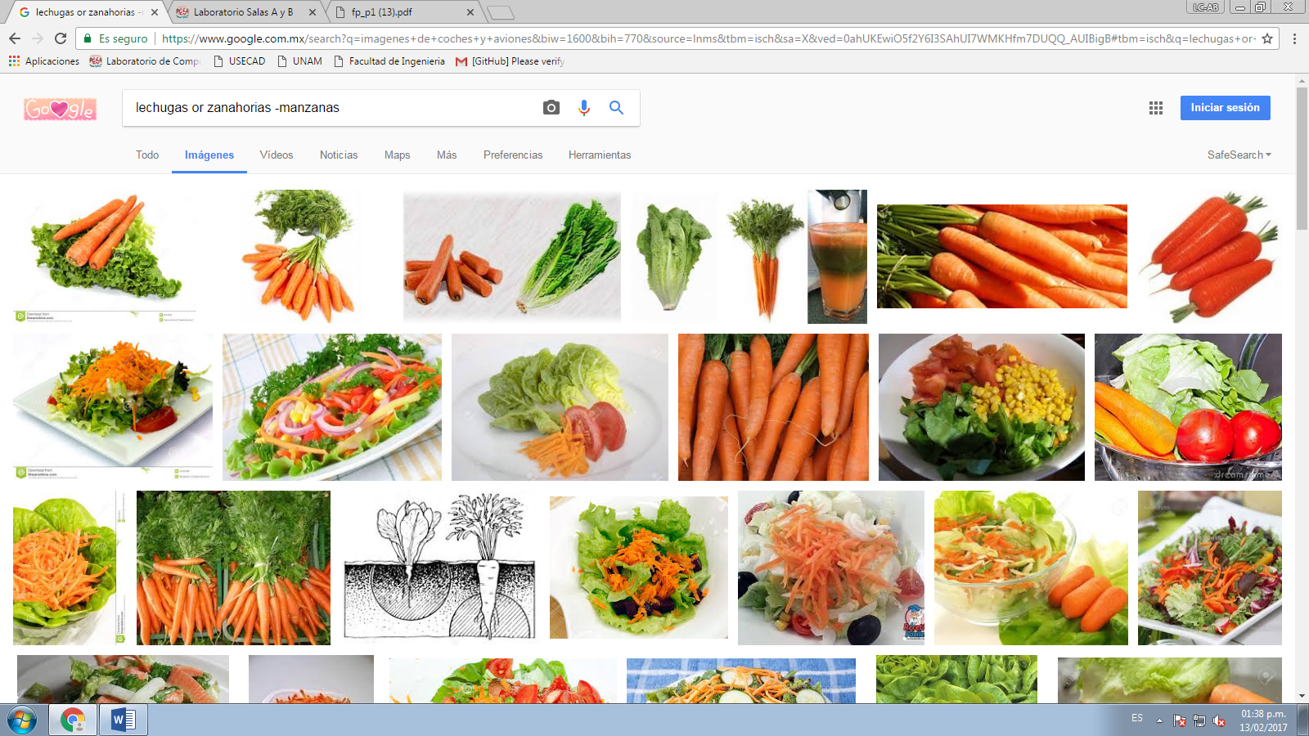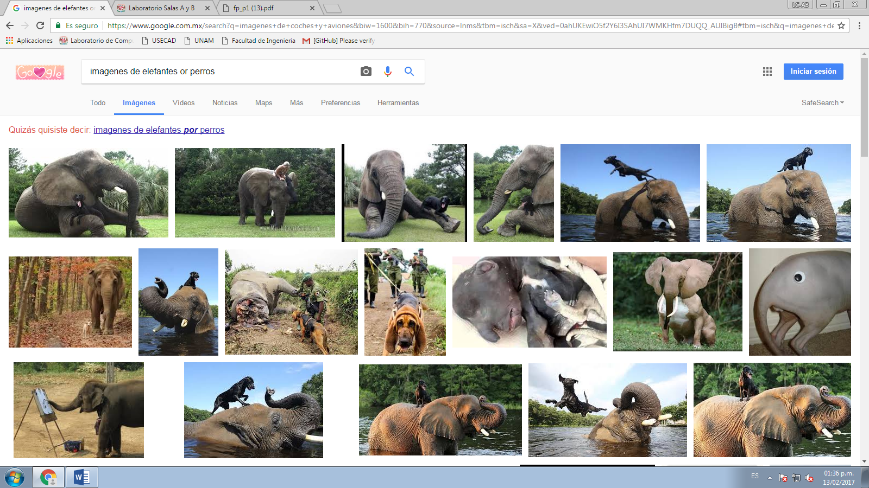

1. **Tres cálculos matemáticos:**

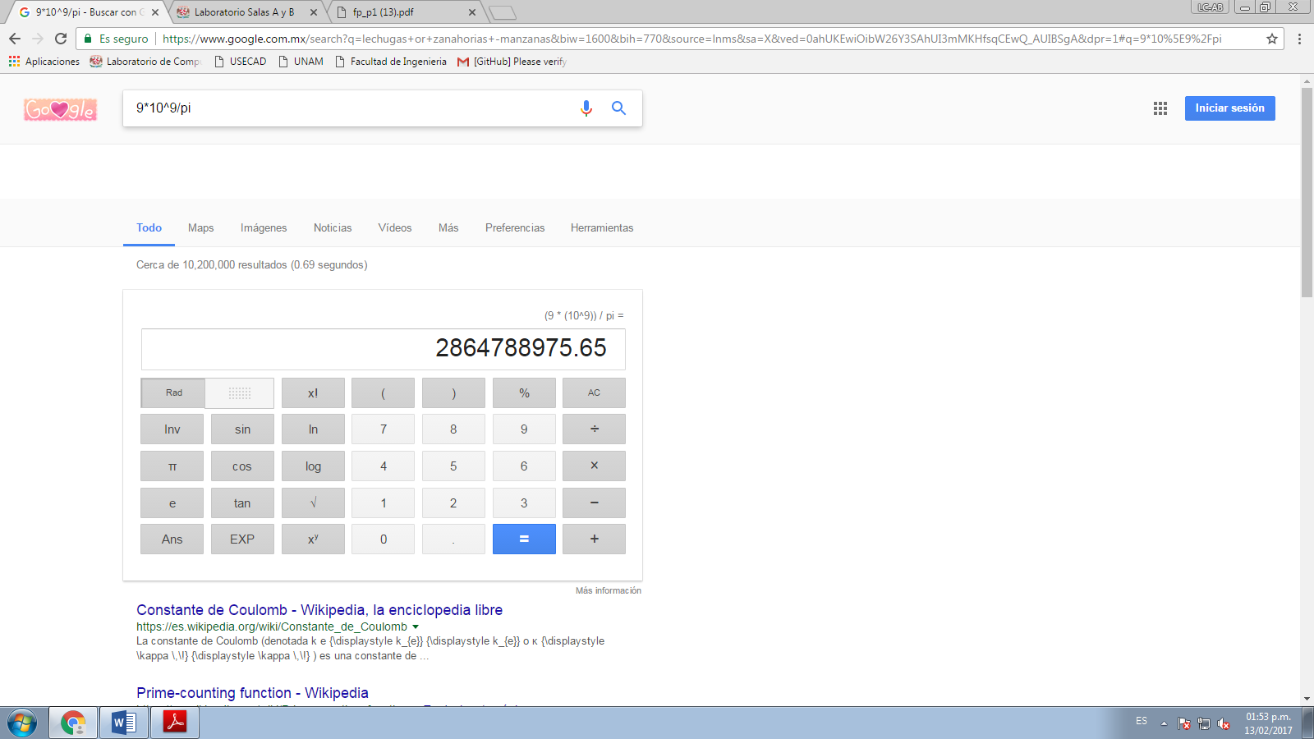

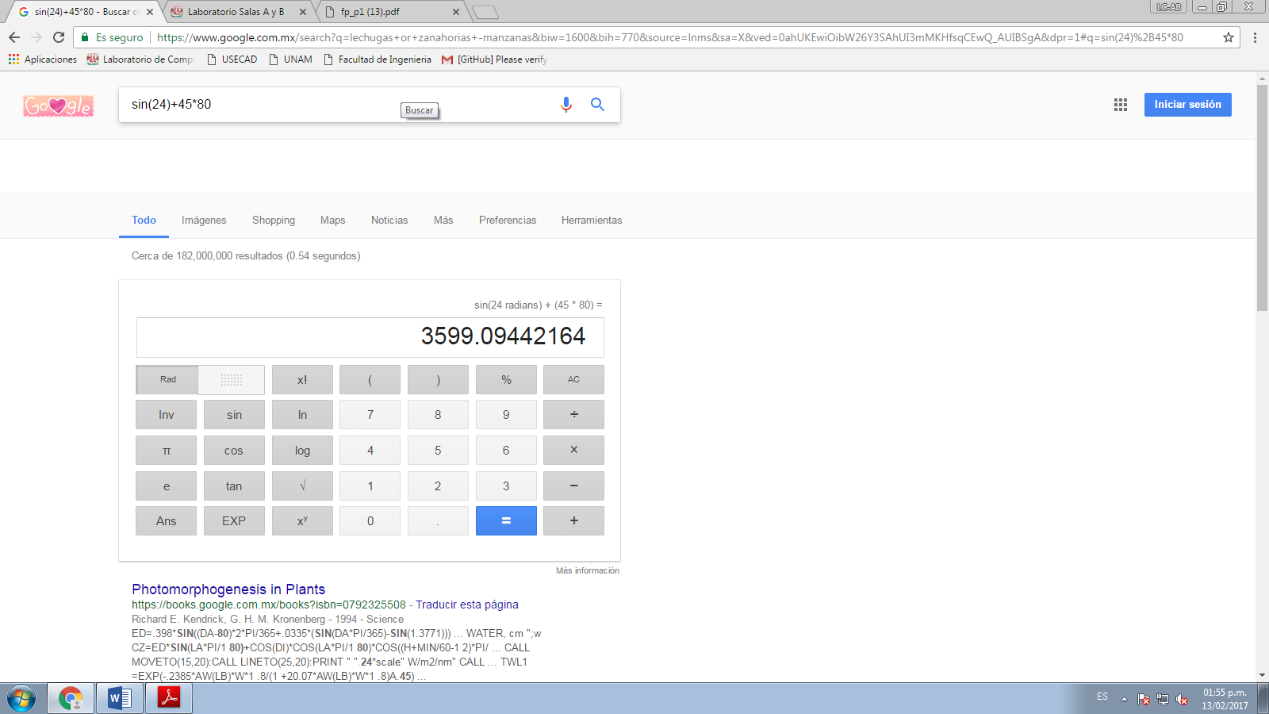

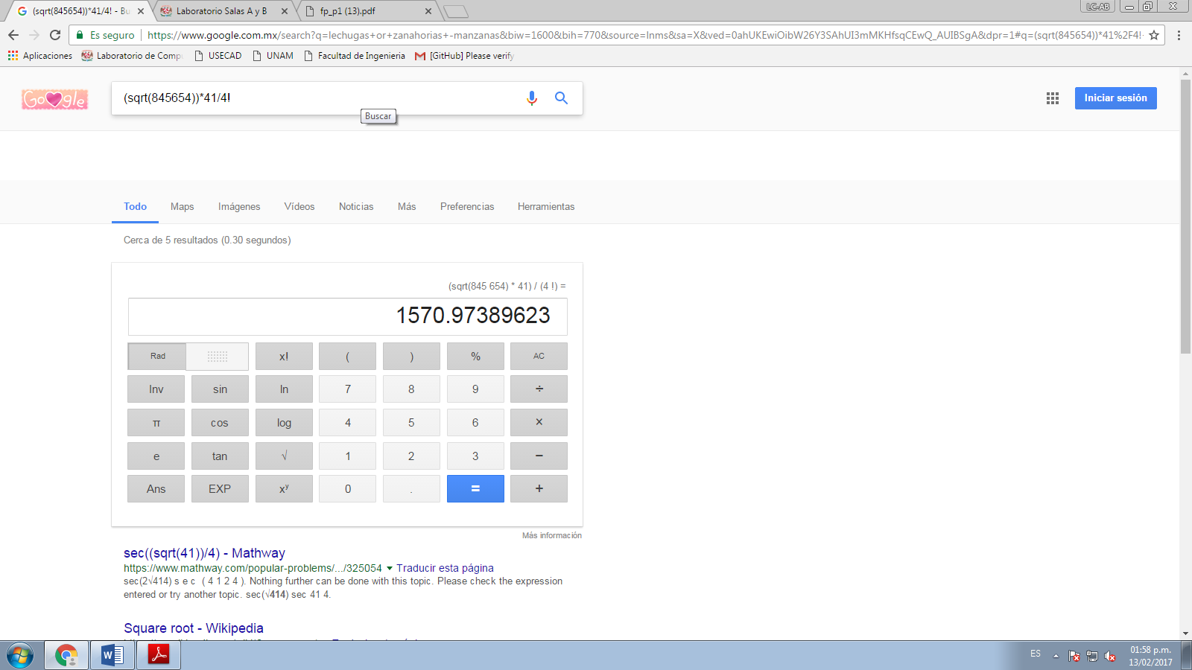

1. 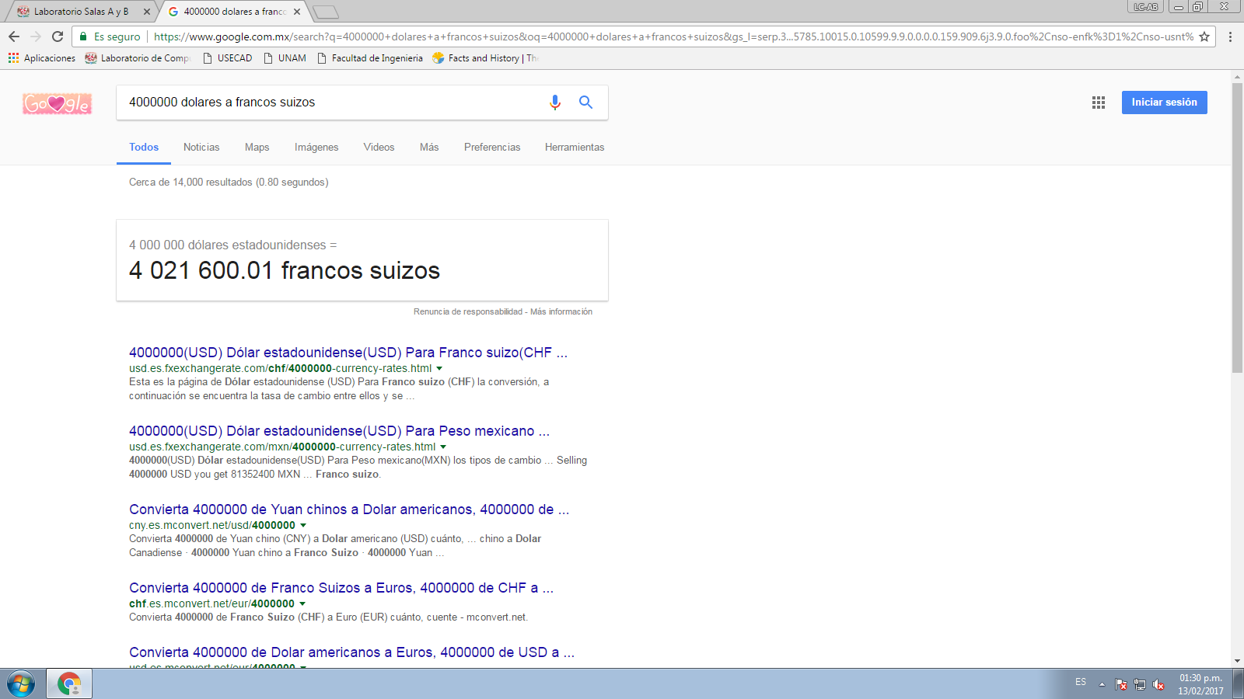**Tres conversiones de unidades:**

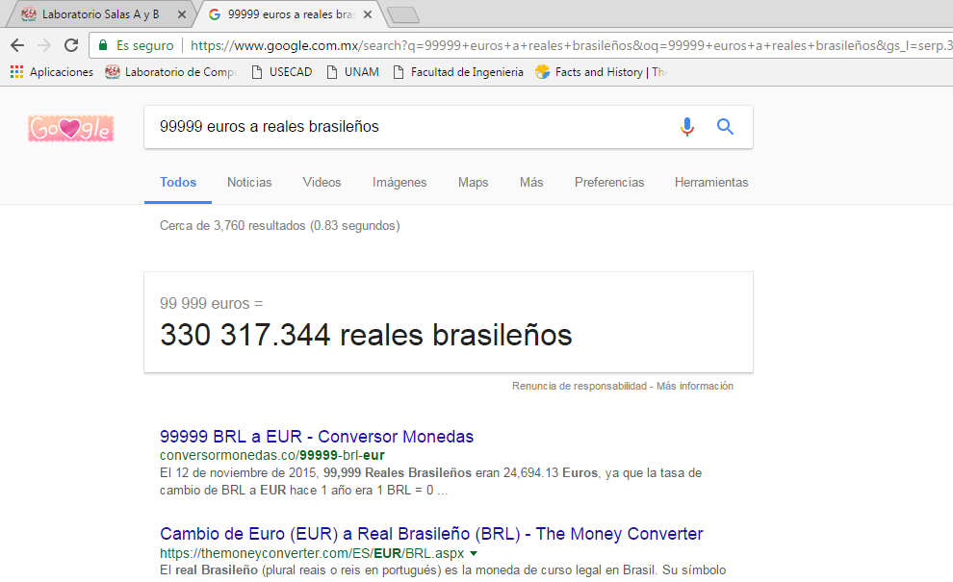

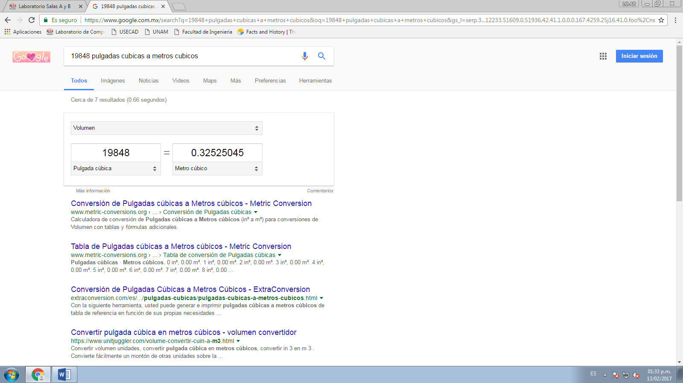

1. 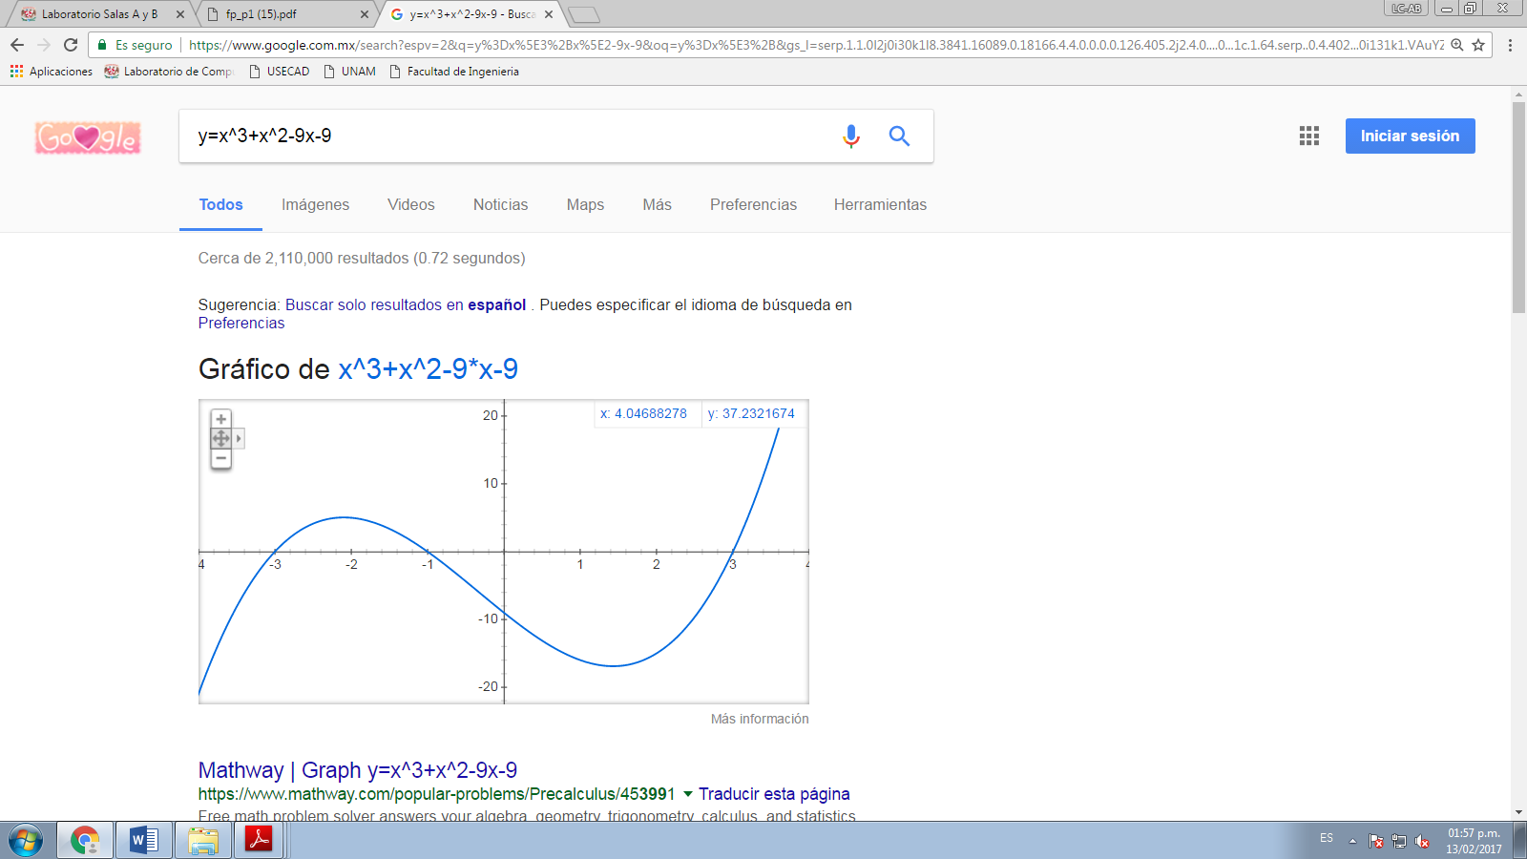**Obtener una gráfica en dos dimensiones (por integrante):**

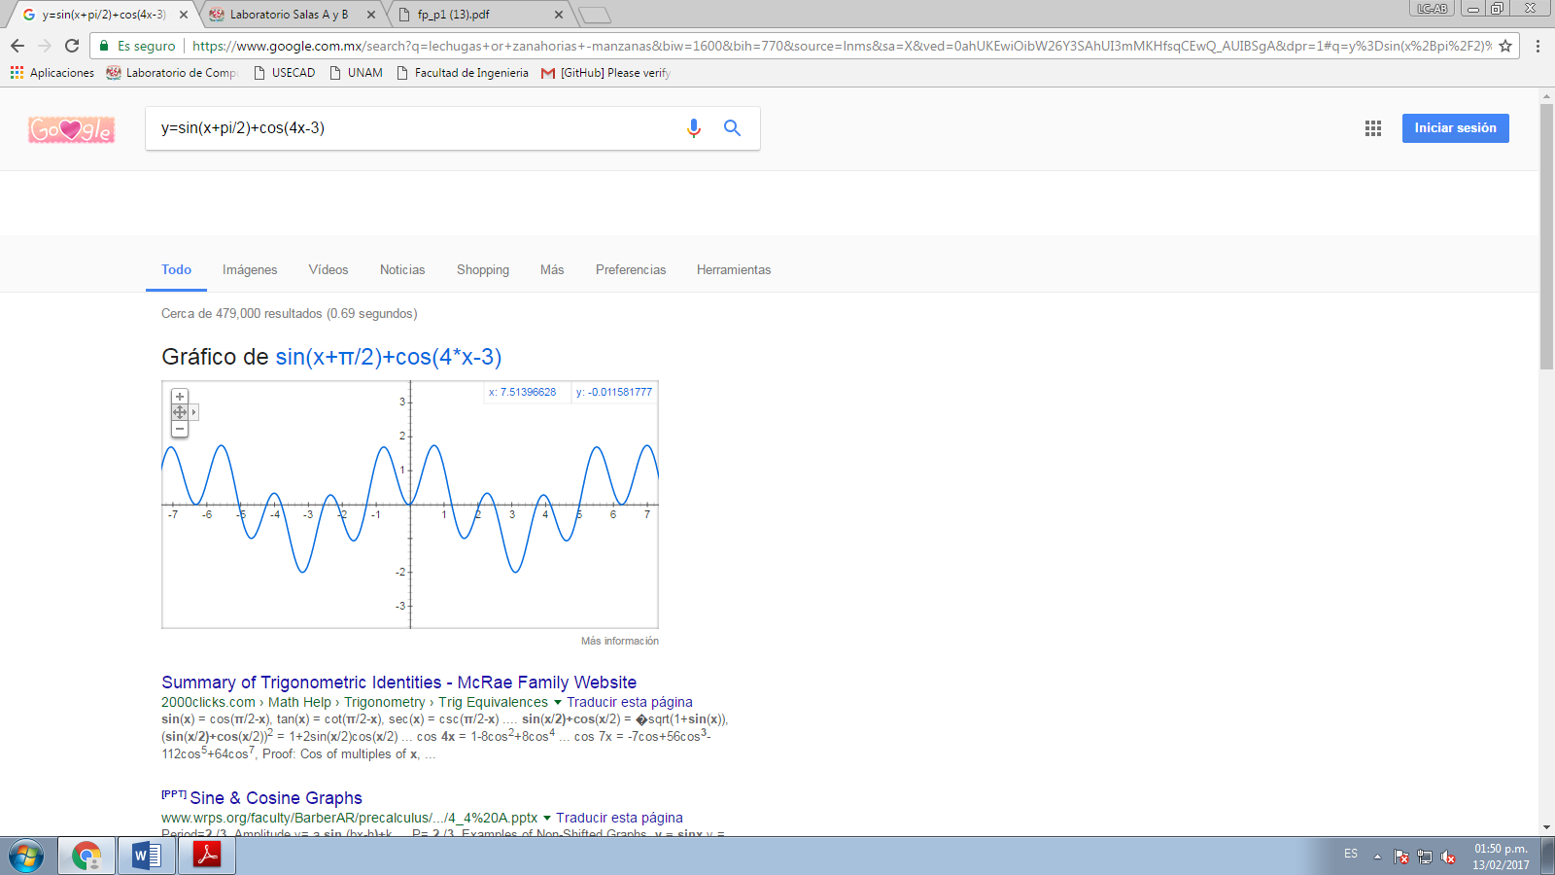

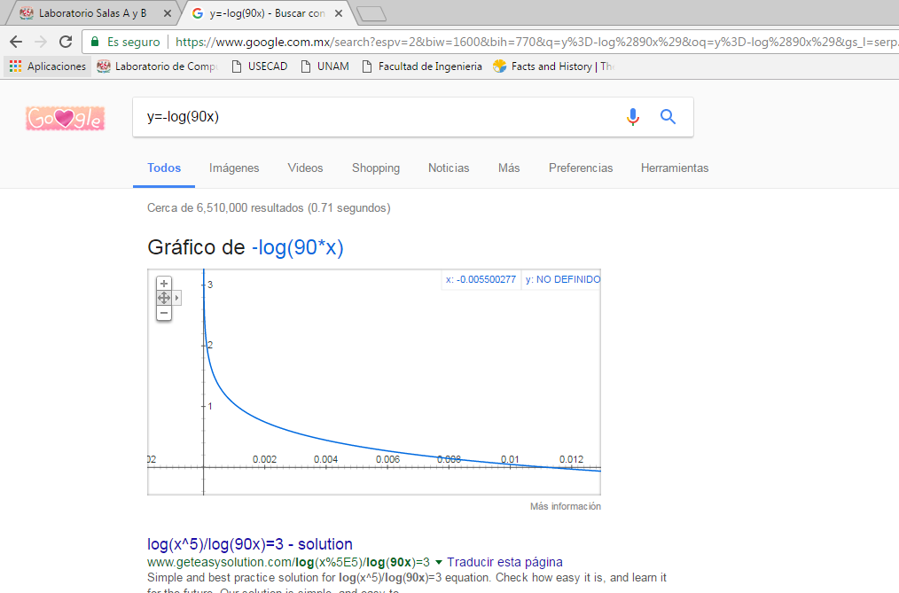

**5) Obtener una gráfica en tres dimensiones (por integrante):**

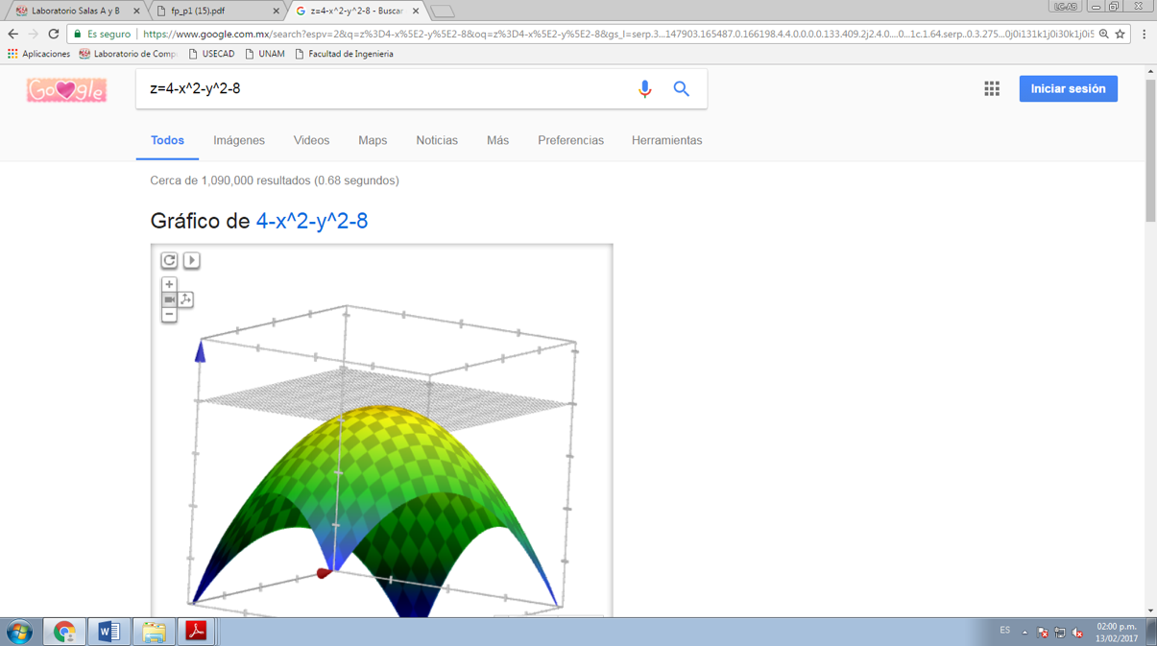

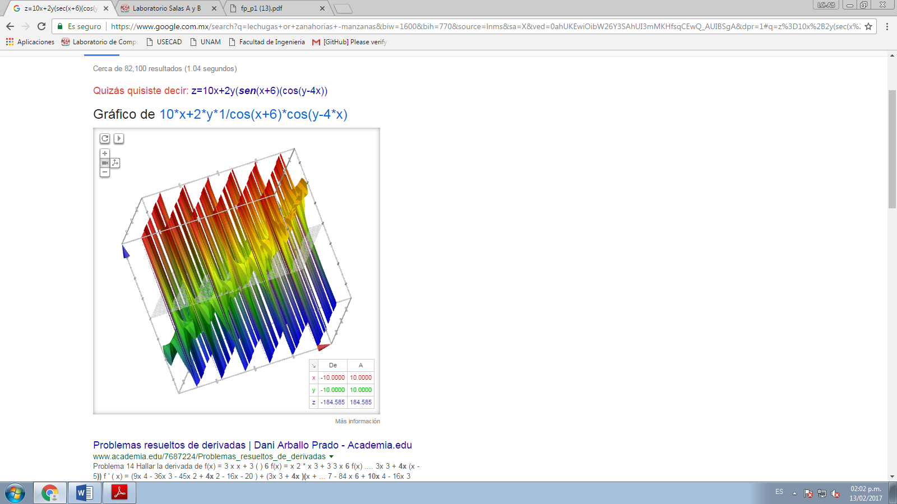

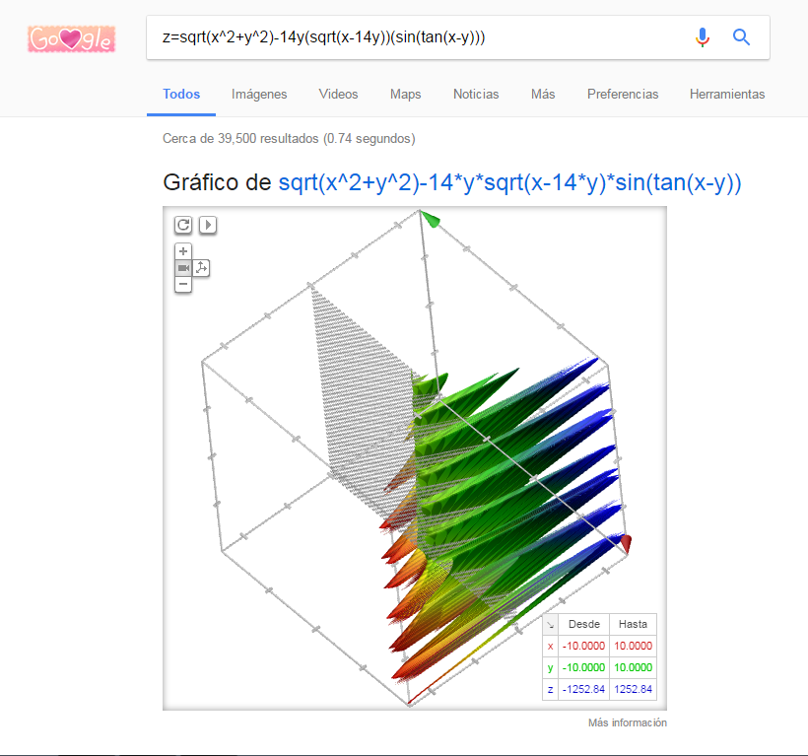

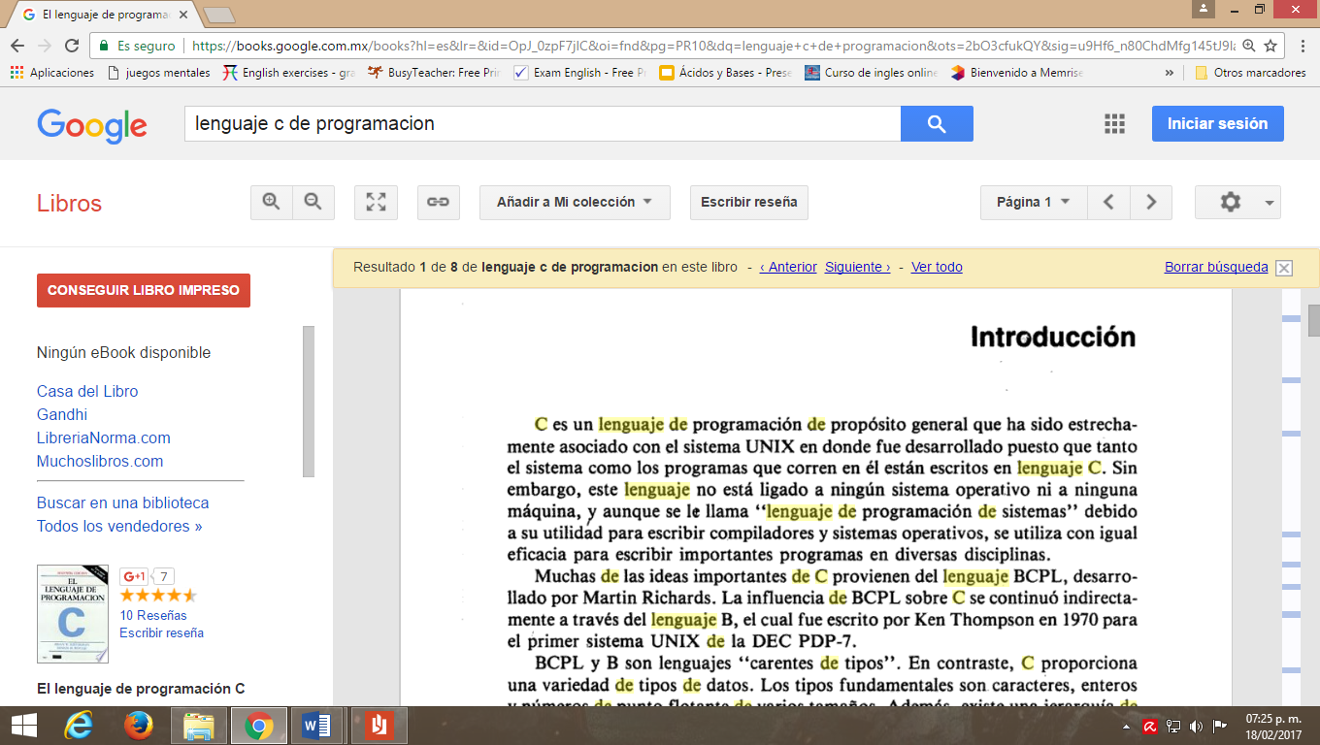**6) Realizar tres búsquedas sobre lenguaje C en Google académico:**

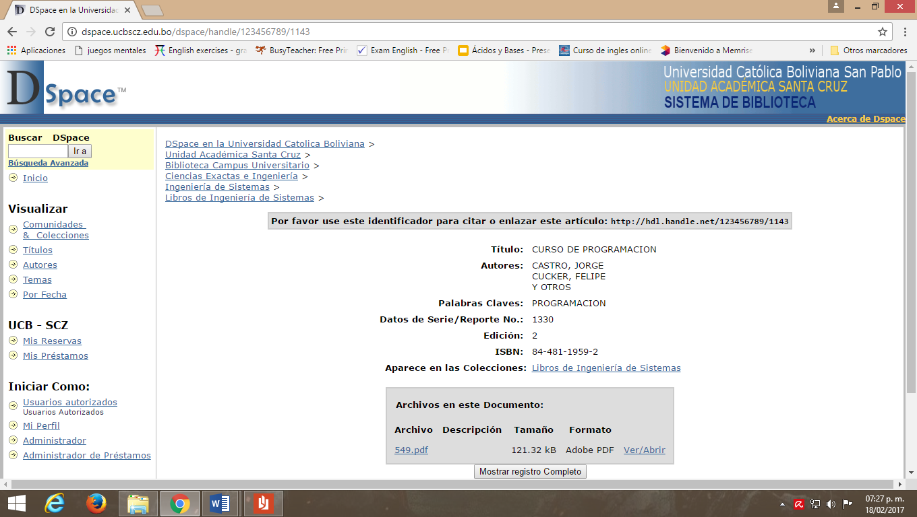

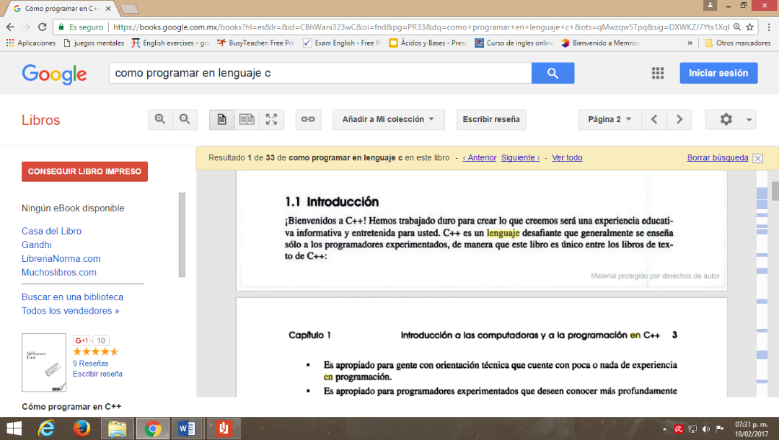

**7) Realizar una visita virtual en Google (por integrante):**

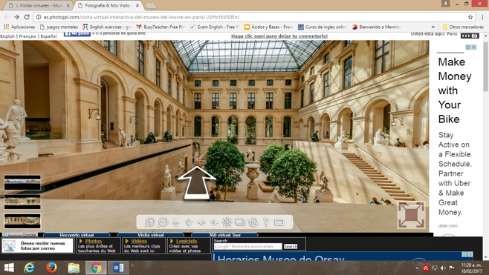

Navarrete Lara Christopher:

La visita virtual que realicé fue del museo de Louvre en París, Francia. Los resultados que encontré me gustaron mucho. La página que elegí contenía tres vistas en diferentes puntos del museo, de gran calidad. En general, esta herramienta de visitas virtuales me parece muy buena, pues ofrece al usuario la posibilidad de conocer lugares de cualquier parte del mundo, en la que no puede estar físicamente. Aunque no es lo mismo que una visita real, da una visualización general, ofrece información sobre lo que se observa, no requiere ningún gasto económico y no hay ninguna limitación de tiempo.



Avila Iturburu Aldo Rodolfo:

En este caso, visité el museo de Ferrari en Italia, encontre muchos detalles que no pensé encontrar en una visita virtual, como frases, fotografias y textos. Las visitas virtuales me parecen una herramienta muy práctica y una gran ventaja que la tecnología nos ofrece, pues nos ayuda a visitar lugares que tal vez se nos dificulte visitar por el momento y también conocer distintos lugares importantes, museos, etc. que nos llamen la atención desde la comodidad de nuestras casas. Es una opción muy interactiva para que tengas la idea de cómo es un lugar o tal vez conocer un poco más sobre el.

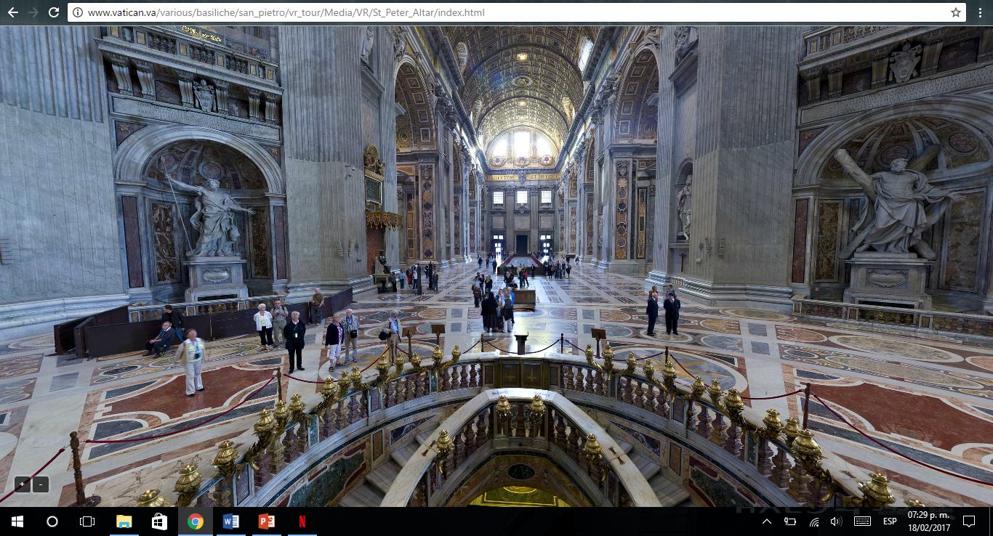

Vázquez Rodríguez Luis Eduardo:

Las páginas web que ofrecen visitas virtuales  de diversos lugares, ofrecen una o varias vistas periféricas y en alta resolución de lo que son dichos sitios. en mi caso consulté las diversas secciones del vaticano y fue muy impresionante el observar las diversas salas por medio de fotografías panorámicas e interactivas de 360°.

**8) Creación de un repositorio:**

**Aprendizaje:**

Avila Iturburu Aldo Rodolfo:

Lo que aprendí en esta práctica, es que el internet nos ofrece muchas herramientas para poder facilitarnos ciertas tareas, también que los buscadores nos ofrecen muchas alternativas y herramientas, desde la búsqueda específica sobre algún tema hasta graficadores 3D con mucha facilidad, sin tener la necesidad de descargar ciertos programas. También en esta práctica aprendí a crear un repositorio y saber como funciona y que ventajas tiene el tener uno.

Lo que se nos mostró en esta práctica me pareció de mucha utilidad, pues nos enseño qué herramientas podemos usar como ingenieros y como sacarle ventaja a lo que nos ofrece internet.

Navarrete Lara Christopher

Los conocimientos que me ofreció esta práctica me parecen muy útiles, ya que su título lo indica, trata sobre herramientas y recursos muy empleados por los ingenieros durante su proceso de formación y su desarrollo laboral. Los comandos vistos para Google me permitirán tener mejores y más acertados resultados en mis búsquedas. Conocer otros recursos que el buscador Google tiene (Google Académico, la visualización de gráficas en dos y tres dimensiones, etc.) también me parece de gran importancia. Así mismo, los controladores de versiones me parecen una forma muy práctica para trabajos en equipo, usuales en mi vida académica.

Vázquez Rodríguez Luis Eduardo:

* Conocimiento de los operadores que se pueden utilizar al momento de realizar una búsqueda en google para realizar una indagación personalizada o con ciertos criterios, entre estos se encuentran como: or, +, define, site, .. , intitle, intext, “”, etc.
* Funciones que ofrece el buscador de google, como por ejemplo una calculadora, convertidor de unidades, graficador de funciones, entre otros.